模拟首次访问页面：清除缓存ctrl+F5

模拟再次访问页面：刷新页面F5

内嵌iframe  
<http://vip.tenpay.com/ui_static/vip/test.shtml>  
test.shtml

  
  
bind_ecitic_tips.shtml   
  
本地环境测试

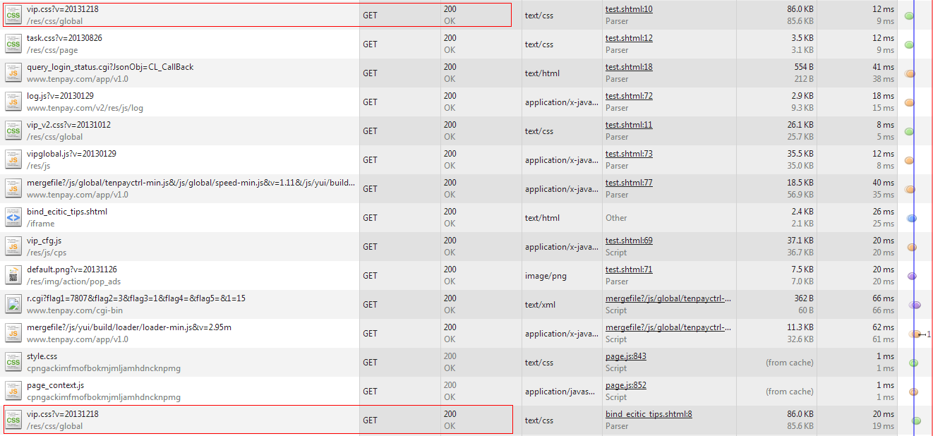图一

首次访问：请求两次同一资源文件

再次访问：请求两次同一资源文件

开发环境测试——会员站.10

首次访问：请求两次同一资源文件（图一）  
再次访问：无请求，主页和内嵌iframe分别读取缓存（图二）   
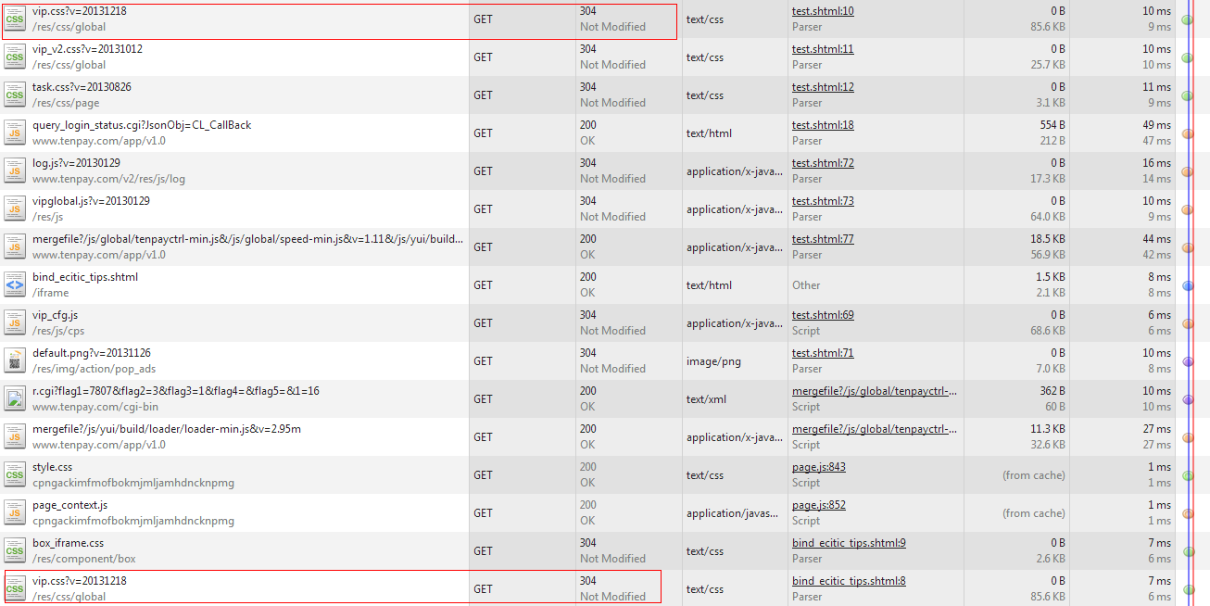

弹窗iframe  
<http://vip.tenpay.com/action/upgrade_zsk/index.shtml>  
本地环境

首次访问：  
请求主页面  
点击请求iframe页面  


关闭再点击请求  


结论：主页面、iframe页面分别请求同一资源文件

再次访问：

同上结论，本地服务器没有作缓存设置

开发环境

同线上环境结论  
线上环境  
首次访问：

请求主页面  


点击请求iframe页面

关闭再点击请求  


结论：首次访问，主页面、iframe页面分别请求同一资源文件

再次访问：

请求主页面：读取缓存  


点击请求iframe页面  


关掉iframe弹窗再次点击



结论：无论首次还是再次，请求iframe页面还是会重新请求同一个样式文件，跟是否有本地缓存无关

PS：  
<https://www.tenpay.com/v2/account/pay/index.shtml>  
首次及再次进入，主页和内嵌iframe重新请求同一个样式文件  
  
